Ansøgning om aktiviteter i Valdemarskilde skove:
KUN for spejdere i Slagelse kommune (GRATIS efter særaftale)
REGLER:
Uden anmeldelse: Kl 07 – solnedgang: (KUN VED SPEJDERMØDER, ELLERS ANMELDELSE)
Lystskoven: Overalt, også udenfor veje og stier.
Øvrig skov: Gennemgang på veje og stier med afmærkning, max 30
Med anmeldelse: Lystskoven: Overalt fra solnedgang til kl. 21.30, max 30. Dog excl 01.06 – 15.07
Med ansøgning: Aktiviteter udover ovenstående: Flere personer, nat, bål, lejr og bilkørsel.
HUSK ALTID KOPI OG FRANKERET SVARKUVERT ELLER PR MAIL.
====================================================================================
ANSØGNING / ANMELDELSE: (Slå insert fra før udfyldelse)

AKTIVITET: DAG:_____ DATO:_____________________

NAT: _____ FRA kl.:_____ TIL kl:_______

LEJR:_____ ANTAL DELTAGERE:_______

ANDET:___ AKTIVITETSART:_______________
BEMÆRKNINGER:____________________________________
______________________________________________________
______________________________________________________
STED: LYSTSKOV / ANDET STED, BETEGNELSE
ELLER evt. INDTEGNING PÅ KORT.
ANSØGER: ______________ _____________________ ________________
gruppe navn adresse
ANSVARLIG: ______ __________ ______________ _______________
Dato evt. underskrift telefon mail

SENDES: Til skovkoordinator: Agnete Moth-Poulsen, Parcelgårdsvej 7, 4200 Slagelse Tlf.: 5352 0703 eller mail: skovkoordinator@gmail.com
AFHOLDELSE AF OVENSTÅENDE GODKENDES/GODKENDES IKKE,
EVT BEMÆRKNINGER:
Slagelse d:_________ Navn__________________________________
HVS sep 2012
Horsevænget
Charlottedals skov
Idagaards skov
Carlsgaard skov
Lystskov
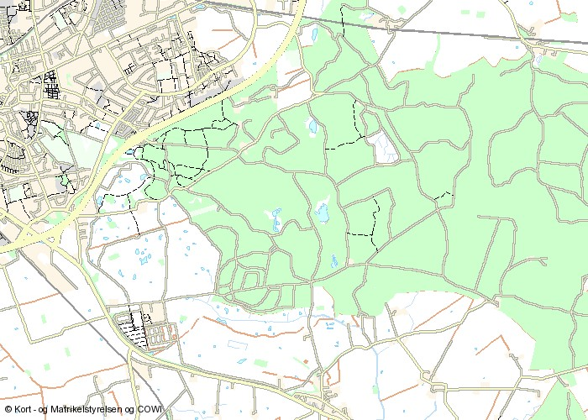
Nykobbel

